Любчанский замок

## Любчанский замок ([белор.](https://ru.wikipedia.org/wiki/%D0%91%D0%B5%D0%BB%D0%BE%D1%80%D1%83%D1%81%D1%81%D0%BA%D0%B8%D0%B9_%D1%8F%D0%B7%D1%8B%D0%BA" \o "Белорусский язык) Любчанскі замак) — [за́мок](https://ru.wikipedia.org/wiki/%D0%97%D0%B0%D0%BC%D0%BE%D0%BA_(%D1%81%D1%82%D1%80%D0%BE%D0%B5%D0%BD%D0%B8%D0%B5)" \o "Замок (строение)) второй половины [XVI века](https://ru.wikipedia.org/wiki/XVI_%D0%B2%D0%B5%D0%BA), от которого сохранились две башни в посёлке [Любча](https://ru.wikipedia.org/wiki/%D0%9B%D1%8E%D0%B1%D1%87%D0%B0_(%D0%93%D1%80%D0%BE%D0%B4%D0%BD%D0%B5%D0%BD%D1%81%D0%BA%D0%B0%D1%8F_%D0%BE%D0%B1%D0%BB%D0%B0%D1%81%D1%82%D1%8C)" \o "Любча (Гродненская область)) [Новогрудского района Гродненской области](https://ru.wikipedia.org/wiki/%D0%9D%D0%BE%D0%B2%D0%BE%D0%B3%D1%80%D1%83%D0%B4%D1%81%D0%BA%D0%B8%D0%B9_%D1%80%D0%B0%D0%B9%D0%BE%D0%BD_%D0%93%D1%80%D0%BE%D0%B4%D0%BD%D0%B5%D0%BD%D1%81%D0%BA%D0%BE%D0%B9_%D0%BE%D0%B1%D0%BB%D0%B0%D1%81%D1%82%D0%B8) [Белоруссии](https://ru.wikipedia.org/wiki/%D0%91%D0%B5%D0%BB%D0%BE%D1%80%D1%83%D1%81%D1%81%D0%B8%D1%8F), на левом берегу реки [Неман](https://ru.wikipedia.org/wiki/%D0%9D%D0%B5%D0%BC%D0%B0%D0%BD).

## **История**

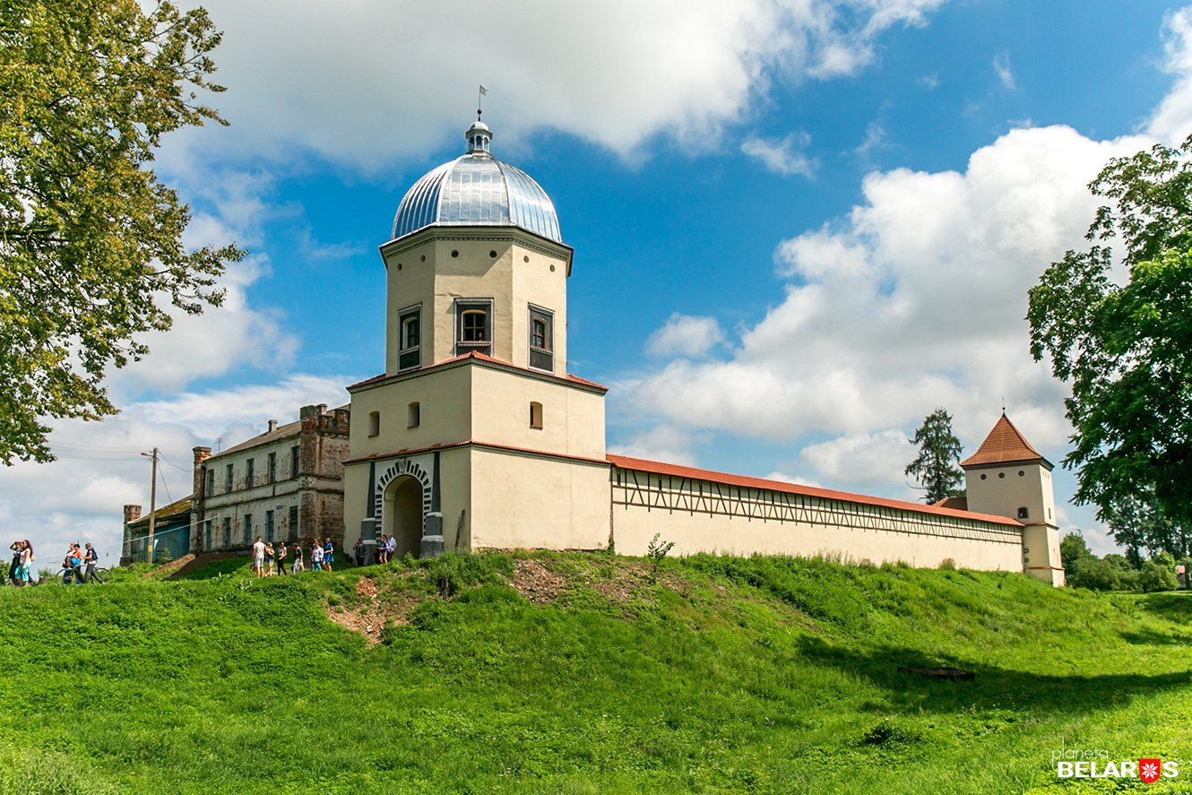Замок был построен в [1581 году](https://ru.wikipedia.org/wiki/1581_%D0%B3%D0%BE%D0%B4), о чём свидетельствует обнаруженный в нём [флюгер](https://ru.wikipedia.org/wiki/%D0%A4%D0%BB%D1%8E%D0%B3%D0%B5%D1%80) с выбитой датой «1581». Инициатором строительства замка стал владевший Любчей влиятельный [магнат](https://ru.wikipedia.org/wiki/%D0%9C%D0%B0%D0%B3%D0%BD%D0%B0%D1%82) и вельможа [Великого княжества Литовского](https://ru.wikipedia.org/wiki/%D0%92%D0%B5%D0%BB%D0%B8%D0%BA%D0%BE%D0%B5_%D0%BA%D0%BD%D1%8F%D0%B6%D0%B5%D1%81%D1%82%D0%B2%D0%BE_%D0%9B%D0%B8%D1%82%D0%BE%D0%B2%D1%81%D0%BA%D0%BE%D0%B5) [Ян Кишка](https://ru.wikipedia.org/wiki/%D0%9A%D0%B8%D1%88%D0%BA%D0%B0,_%D0%AF%D0%BD). Первоначально практически все строения замка, кроме одной каменной башни, защищавшей въезд, были деревянными. Территорию замкового комплекса, кроме земляных валов, с трёх сторон окружал ров, а с четвёртой — воды реки.

В конце [XVI века](https://ru.wikipedia.org/wiki/XVI_%D0%B2%D0%B5%D0%BA) новый владелец значительно перестроил замок: были возведены ещё три каменные башни и каменные внутренние постройки, что значительно повысило фортификационные характеристики крепости.

В середине [XVII века](https://ru.wikipedia.org/wiki/XVII_%D0%B2%D0%B5%D0%BA) хозяином Любчанского замка стал талантливый полководец, [Великий гетман литовский](https://ru.wikipedia.org/wiki/%D0%92%D0%B5%D0%BB%D0%B8%D0%BA%D0%B8%D0%B9_%D0%B3%D0%B5%D1%82%D0%BC%D0%B0%D0%BD_%D0%BB%D0%B8%D1%82%D0%BE%D0%B2%D1%81%D0%BA%D0%B8%D0%B9) [Януш Радзивилл](https://ru.wikipedia.org/wiki/%D0%A0%D0%B0%D0%B4%D0%B7%D0%B8%D0%B2%D0%B8%D0%BB%D0%BB,_%D0%AF%D0%BD%D1%83%D1%88_(%D0%B3%D0%B5%D1%82%D0%BC%D0%B0%D0%BD)), в 1648—1651 годах отличившийся в войне с казаками [Богдана Хмельницкого](https://ru.wikipedia.org/wiki/%D0%91%D0%BE%D0%B3%D0%B4%D0%B0%D0%BD_%D0%A5%D0%BC%D0%B5%D0%BB%D1%8C%D0%BD%D0%B8%D1%86%D0%BA%D0%B8%D0%B9). Однако войска гетмана [Ивана Золотаренко](https://ru.wikipedia.org/wiki/%D0%97%D0%BE%D0%BB%D0%BE%D1%82%D0%B0%D1%80%D0%B5%D0%BD%D0%BA%D0%BE,_%D0%98%D0%B2%D0%B0%D0%BD_%D0%9D%D0%B8%D0%BA%D0%B8%D1%84%D0%BE%D1%80%D0%BE%D0%B2%D0%B8%D1%87) в 1655 году захватили и сожгли Любчанский замок, разрушив две башни, после чего он навсегда утратил своё значение и как военное укрепление, и как одна из резиденций [Радзивиллов](https://ru.wikipedia.org/wiki/%D0%A0%D0%B0%D0%B4%D0%B7%D0%B8%D0%B2%D0%B8%D0%BB%D0%BB%D1%8B)[[1]](https://ru.wikipedia.org/wiki/%D0%9B%D1%8E%D0%B1%D1%87%D0%B0%D0%BD%D1%81%D0%BA%D0%B8%D0%B9_%D0%B7%D0%B0%D0%BC%D0%BE%D0%BA#cite_note-novtic-1)[[*нет в источнике*](https://ru.wikipedia.org/wiki/%D0%92%D0%B8%D0%BA%D0%B8%D0%BF%D0%B5%D0%B4%D0%B8%D1%8F:%D0%9F%D1%80%D0%BE%D0%B2%D0%B5%D1%80%D1%8F%D0%B5%D0%BC%D0%BE%D1%81%D1%82%D1%8C)].

С тех пор замок неоднократно менял владельцев, пока в XIX веке остатки внутренних построек не были снесены, а на их месте, рядом с двумя сохранившимися башнями, был возведён двухэтажный дворец в стиле английской [неоготики](https://ru.wikipedia.org/wiki/%D0%9D%D0%B5%D0%BE%D0%B3%D0%BE%D1%82%D0%B8%D0%BA%D0%B0), частично разрушенный во время [Первой мировой войны](https://ru.wikipedia.org/wiki/%D0%9F%D0%B5%D1%80%D0%B2%D0%B0%D1%8F_%D0%BC%D0%B8%D1%80%D0%BE%D0%B2%D0%B0%D1%8F_%D0%B2%D0%BE%D0%B9%D0%BD%D0%B0). В 1947—1949 гг. с использованием фундаментов и фрагментов стен дворца построена средняя школа[[*источник не указан 278 дней*](https://ru.wikipedia.org/wiki/%D0%92%D0%B8%D0%BA%D0%B8%D0%BF%D0%B5%D0%B4%D0%B8%D1%8F:%D0%A1%D1%81%D1%8B%D0%BB%D0%BA%D0%B8_%D0%BD%D0%B0_%D0%B8%D1%81%D1%82%D0%BE%D1%87%D0%BD%D0%B8%D0%BA%D0%B8)]. К середине XX в. от замка сохранились только две башни[[1]](https://ru.wikipedia.org/wiki/%D0%9B%D1%8E%D0%B1%D1%87%D0%B0%D0%BD%D1%81%D0%BA%D0%B8%D0%B9_%D0%B7%D0%B0%D0%BC%D0%BE%D0%BA#cite_note-novtic-1).

В [1964 году](https://ru.wikipedia.org/wiki/1964_%D0%B3%D0%BE%D0%B4) при школе, занимавшей здание дворца, был организован краеведческий музей, создание которого способствовало сохранению истории и оставшихся построек замка[[1]](https://ru.wikipedia.org/wiki/%D0%9B%D1%8E%D0%B1%D1%87%D0%B0%D0%BD%D1%81%D0%BA%D0%B8%D0%B9_%D0%B7%D0%B0%D0%BC%D0%BE%D0%BA#cite_note-novtic-1).

В [1983](https://ru.wikipedia.org/wiki/1983_%D0%B3%D0%BE%D0%B4), [1984](https://ru.wikipedia.org/wiki/1984_%D0%B3%D0%BE%D0%B4), [1986](https://ru.wikipedia.org/wiki/1986_%D0%B3%D0%BE%D0%B4) гг. на территории замка проводил археологические исследования Игорь Чернявский[[1]](https://ru.wikipedia.org/wiki/%D0%9B%D1%8E%D0%B1%D1%87%D0%B0%D0%BD%D1%81%D0%BA%D0%B8%D0%B9_%D0%B7%D0%B0%D0%BC%D0%BE%D0%BA#cite_note-novtic-1).

В [2003](https://ru.wikipedia.org/wiki/2003_%D0%B3%D0%BE%D0%B4) г. был создан благотворительный фонд «Любчанский замок», который возглавил Иван Антонович Печинский. Стараниями профессорско-преподавательского состава и студентов [Белорусского национального технического университета](https://ru.wikipedia.org/wiki/%D0%91%D0%B5%D0%BB%D0%BE%D1%80%D1%83%D1%81%D1%81%D0%BA%D0%B8%D0%B9_%D0%BD%D0%B0%D1%86%D0%B8%D0%BE%D0%BD%D0%B0%D0%BB%D1%8C%D0%BD%D1%8B%D0%B9_%D1%82%D0%B5%D1%85%D0%BD%D0%B8%D1%87%D0%B5%D1%81%D0%BA%D0%B8%D0%B9_%D1%83%D0%BD%D0%B8%D0%B2%D0%B5%D1%80%D1%81%D0%B8%D1%82%D0%B5%D1%82) была осуществлена разработка проектной документации для проведения реставрационных работ в Любчанском замке[[1]](https://ru.wikipedia.org/wiki/%D0%9B%D1%8E%D0%B1%D1%87%D0%B0%D0%BD%D1%81%D0%BA%D0%B8%D0%B9_%D0%B7%D0%B0%D0%BC%D0%BE%D0%BA#cite_note-novtic-1).

В [2011](https://ru.wikipedia.org/wiki/2011_%D0%B3%D0%BE%D0%B4) г. восточный склон замчища раскапывала [Ирина Ганецкая](https://ru.wikipedia.org/w/index.php?title=%D0%93%D0%B0%D0%BD%D0%B5%D1%86%D0%BA%D0%B0%D1%8F,_%D0%98%D1%80%D0%B8%D0%BD%D0%B0_%D0%92%D0%BB%D0%B0%D0%B4%D0%B8%D0%BC%D0%B8%D1%80%D0%BE%D0%B2%D0%BD%D0%B0&action=edit&redlink=1), была найдена каменная стена, шедшая от надвратной к восточной башне, в сторону местечка, а также остатки старого крыльца, которое находилось между замковым флигелем и надвратной башней. В [2012](https://ru.wikipedia.org/wiki/2012_%D0%B3%D0%BE%D0%B4) г. [Андреем Метельским](https://ru.wikipedia.org/w/index.php?title=%D0%9C%D0%B5%D1%82%D0%B5%D0%BB%D1%8C%D1%81%D0%BA%D0%B8%D0%B9,_%D0%90%D0%BD%D0%B4%D1%80%D0%B5%D0%B9_%D0%90%D0%BD%D0%B0%D1%82%D0%BE%D0%BB%D1%8C%D0%B5%D0%B2%D0%B8%D1%87&action=edit&redlink=1) изучался участок [прясла](https://ru.wikipedia.org/wiki/%D0%9F%D1%80%D1%8F%D1%81%D0%BB%D0%BE_(%D0%B0%D1%80%D1%85%D0%B8%D1%82%D0%B5%D0%BA%D1%82%D1%83%D1%80%D0%B0)) стены между въездной и юго-восточной башнями. В июле 2014 года были проведены работы по выявлению северо-западной башни, стоявшей на обрывистом берегу Немана. Кроме фундамента башни был найден и вещевой материал. Это в основном кухонная посуда и печная плитка XVII—XIX вв., керамическая черепица, изредка встречается стеклянная посуда XVIII—XIX вв., также планируется открыть остатки четвёртой — северо-западной башни и остатки замковой застройки[[1]](https://ru.wikipedia.org/wiki/%D0%9B%D1%8E%D0%B1%D1%87%D0%B0%D0%BD%D1%81%D0%BA%D0%B8%D0%B9_%D0%B7%D0%B0%D0%BC%D0%BE%D0%BA#cite_note-novtic-1). По состоянию на 2021 год стены северо-западной башни подняты до уровня фундамента и накрыты временным навесом, а также сделаны каркас купола для неё и формы для бойниц, выровнен и подсыпан вал, с северо-запада он углублён на 2 метра. Там, где планируется восстановление западной стены, вбиты сваи на глубину 5,5 м. Проведены подготовительные работы для продолжения строительства северной стены. Заготовлено 40 кубов бута для строительства дамбы, примыкающей к северной (дозорной) башне.

По проекту после строительства второй дамбы возле восточной (деревянной) башни замок будет обводнен — то есть рвы с трех сторон будут заполнены водой[[*неавторитетный источник?*](https://ru.wikipedia.org/wiki/%D0%92%D0%B8%D0%BA%D0%B8%D0%BF%D0%B5%D0%B4%D0%B8%D1%8F:%D0%90%D0%B2%D1%82%D0%BE%D1%80%D0%B8%D1%82%D0%B5%D1%82%D0%BD%D1%8B%D0%B5_%D0%B8%D1%81%D1%82%D0%BE%D1%87%D0%BD%D0%B8%D0%BA%D0%B8)].

## **Архитектура**

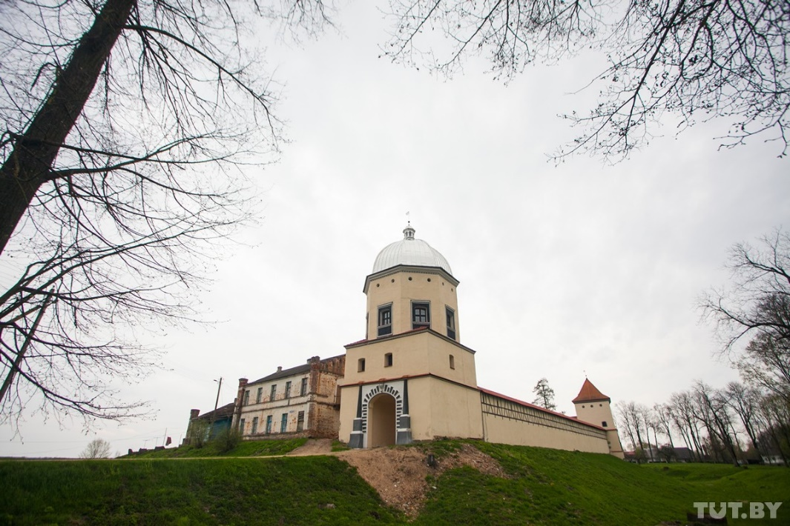Любчанский замковый комплекс размещён на левом берегу [Немана](https://ru.wikipedia.org/wiki/%D0%9D%D0%B5%D0%BC%D0%B0%D0%BD) на насыпном холме площадью около 0,7 га, который возвышается на 6-7 метров над поймой реки. В плане — прямоугольник размерами 64×87 м, четыре угловые башни, дворец (не сохранился) и крепостные стены толщиной 1,3 м создавали замкнутый внутренний двор. Территория с трёх сторон окружена рвом шириной около 30 м и глубиной 7-10 м, а с четвёртого — рекой. Такая замкнутая пространственная композиция была типичной для большинства дворцово-замковых ансамблей XVI—XVIII вв. Из четырёх башен замка сохранились две[[2]](https://ru.wikipedia.org/wiki/%D0%9B%D1%8E%D0%B1%D1%87%D0%B0%D0%BD%D1%81%D0%BA%D0%B8%D0%B9_%D0%B7%D0%B0%D0%BC%D0%BE%D0%BA#cite_note-%D0%94%D0%BE%D0%B9%D0%BB%D1%96%D0%B4%D1%81%D1%82%D0%B2%D0%B0-2). Башни сложены из кирпича и валунов. По своему стилю замок находится на границе [готики](https://ru.wikipedia.org/wiki/%D0%93%D0%BE%D1%82%D0%B8%D0%BA%D0%B0) и [ренессанса](https://ru.wikipedia.org/wiki/%D0%A0%D0%B5%D0%BD%D0%B5%D1%81%D1%81%D0%B0%D0%BD%D1%81).

### Башни

Главная юго-западная башня, т.н. Надвратная, в плане кубическая (примерно 10×10 м), примерно на половине высоты переходит в [восьмерик](https://ru.wikipedia.org/wiki/%D0%92%D0%BE%D1%81%D1%8C%D0%BC%D0%B5%D1%80%D0%B8%D0%BA), завершённый [ренессансным](https://ru.wikipedia.org/wiki/%D0%A0%D0%B5%D0%BD%D0%B5%D1%81%D1%81%D0%B0%D0%BD%D1%81) куполом с фонарём. На стене, ориентированной в сторону двора, находились часы. Окна 2—3-го ярусов были приспособлены для [пушечного](https://ru.wikipedia.org/wiki/%D0%9F%D1%83%D1%88%D0%BA%D0%B0) боя, круглые [бойницы](https://ru.wikipedia.org/wiki/%D0%91%D0%BE%D0%B9%D0%BD%D0%B8%D1%86%D0%B0) вверху — для [ружейного](https://ru.wikipedia.org/wiki/%D0%A0%D1%83%D0%B6%D1%8C%D1%91). Остальные этажи использовались как жилые и подсобные помещения. Перекрытие первого этажа — сводчатое, второго и третьего — балочное[[2]](https://ru.wikipedia.org/wiki/%D0%9B%D1%8E%D0%B1%D1%87%D0%B0%D0%BD%D1%81%D0%BA%D0%B8%D0%B9_%D0%B7%D0%B0%D0%BC%D0%BE%D0%BA#cite_note-%D0%94%D0%BE%D0%B9%D0%BB%D1%96%D0%B4%D1%81%D1%82%D0%B2%D0%B0-2). В башне находились [ворота](https://ru.wikipedia.org/wiki/%D0%92%D0%BE%D1%80%D0%BE%D1%82%D0%B0) и имелся [подъёмный деревянный мост](https://ru.wikipedia.org/wiki/%D0%9F%D0%BE%D0%B4%D1%8A%D1%91%D0%BC%D0%BD%D1%8B%D0%B9_%D0%BC%D0%BE%D1%81%D1%82)[[2]](https://ru.wikipedia.org/wiki/%D0%9B%D1%8E%D0%B1%D1%87%D0%B0%D0%BD%D1%81%D0%BA%D0%B8%D0%B9_%D0%B7%D0%B0%D0%BC%D0%BE%D0%BA#cite_note-%D0%94%D0%BE%D0%B9%D0%BB%D1%96%D0%B4%D1%81%D1%82%D0%B2%D0%B0-2). В прошлом, только через её можно было попасть во внутренний двор замка. Башню украшал флюгер с [гербом](https://ru.wikipedia.org/wiki/%D0%A2%D1%80%D1%83%D0%B1%D1%8B_(%D0%B3%D0%B5%D1%80%D0%B1)) [Радзивиллов](https://ru.wikipedia.org/wiki/%D0%A0%D0%B0%D0%B4%D0%B7%D0%B8%D0%B2%D0%B8%D0%BB%D0%BB%D1%8B). По своей объёмно-пространственной композиции эта башня похожа на башни [Мирского](https://ru.wikipedia.org/wiki/%D0%9C%D0%B8%D1%80%D1%81%D0%BA%D0%B8%D0%B9_%D0%B7%D0%B0%D0%BC%D0%BE%D0%BA), [Новогрудского](https://ru.wikipedia.org/wiki/%D0%9D%D0%BE%D0%B2%D0%BE%D0%B3%D1%80%D1%83%D0%B4%D1%81%D0%BA%D0%B8%D0%B9_%D0%B7%D0%B0%D0%BC%D0%BE%D0%BA) и [Витебского](https://ru.wikipedia.org/wiki/%D0%92%D0%B8%D1%82%D0%B5%D0%B1%D1%81%D0%BA%D0%B8%D0%B9_%D0%B7%D0%B0%D0%BC%D0%BE%D0%BA) замков[[3]](https://ru.wikipedia.org/wiki/%D0%9B%D1%8E%D0%B1%D1%87%D0%B0%D0%BD%D1%81%D0%BA%D0%B8%D0%B9_%D0%B7%D0%B0%D0%BC%D0%BE%D0%BA#cite_note-Radzima-3).

Квадратная в плане (8,3×8,3 м) юго-восточная башня построена в XVII в, имеет три [яруса](https://ru.wikipedia.org/w/index.php?title=%D0%AF%D1%80%D1%83%D1%81_(%D0%B0%D1%80%D1%85%D0%B8%D1%82%D0%B5%D0%BA%D1%82%D1%83%D1%80%D0%B0)&action=edit&redlink=1) и накрыта шатровой крышей[[2]](https://ru.wikipedia.org/wiki/%D0%9B%D1%8E%D0%B1%D1%87%D0%B0%D0%BD%D1%81%D0%BA%D0%B8%D0%B9_%D0%B7%D0%B0%D0%BC%D0%BE%D0%BA#cite_note-%D0%94%D0%BE%D0%B9%D0%BB%D1%96%D0%B4%D1%81%D1%82%D0%B2%D0%B0-2). На пером этаже имелись четыре бойницы для ружей, на втором — четыре пушечные, на третьем — 12 бойниц для ружей. Цокольный этаж башни в [1601](https://ru.wikipedia.org/wiki/1601_%D0%B3%D0%BE%D0%B4) г. занимала [пивница](https://ru.wikipedia.org/w/index.php?title=%D0%9F%D0%B8%D0%B2%D0%BD%D0%B8%D1%86%D0%B0&action=edit&redlink=1" \o "Пивница (страница отсутствует)) с деревянными дверями на завесах и железной решёткой. этаж, находившийся выше, тогда исполнял роль погреба и закрывался оббитыми железом дверями. Окна были закрыты железными решётками. Башню украшал флюгер с [гербом](https://ru.wikipedia.org/wiki/%D0%A2%D1%80%D1%83%D0%B1%D1%8B_(%D0%B3%D0%B5%D1%80%D0%B1)) [Радзивиллов](https://ru.wikipedia.org/wiki/%D0%A0%D0%B0%D0%B4%D0%B7%D0%B8%D0%B2%D0%B8%D0%BB%D0%BB%D1%8B)[[3]](https://ru.wikipedia.org/wiki/%D0%9B%D1%8E%D0%B1%D1%87%D0%B0%D0%BD%D1%81%D0%BA%D0%B8%D0%B9_%D0%B7%D0%B0%D0%BC%D0%BE%D0%BA#cite_note-Radzima-3). В советские времена башня была заброшена и разрушалась, от неё остались только фундаменты. В наше время восстановлена.

### Дворец

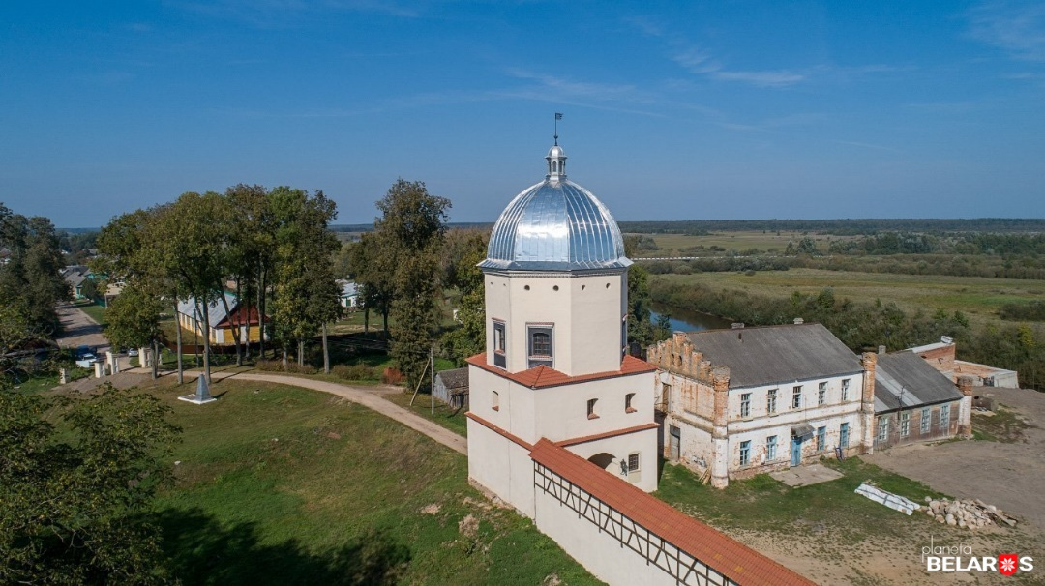В XIX в. на территории замка существовал каменный дворец с чертами [неоготики](https://ru.wikipedia.org/wiki/%D0%9D%D0%B5%D0%BE%D0%B3%D0%BE%D1%82%D0%B8%D0%BA%D0%B0). Дворец имел симметричную трёхчастную композицию, которую создавали прямоугольные в плане

боковые одноэтажные накрытые двускатной крышей крылья (главный двухэтажный объём с [вальмовой крышей](https://ru.wikipedia.org/wiki/%D0%92%D0%B0%D0%BB%D1%8C%D0%BC%D0%BE%D0%B2%D0%B0%D1%8F_%D0%BA%D1%80%D1%8B%D1%88%D0%B0)). Фасады главного объёма были выделены [ризалитами](https://ru.wikipedia.org/wiki/%D0%A0%D0%B8%D0%B7%D0%B0%D0%BB%D0%B8%D1%82): северо-западным, завершавшимся [фронтоном](https://ru.wikipedia.org/wiki/%D0%A4%D1%80%D0%BE%D0%BD%D1%82%D0%BE%D0%BD), юго-западным и центральным, который завершался [парапетом](https://ru.wikipedia.org/wiki/%D0%9F%D0%B0%D1%80%D0%B0%D0%BF%D0%B5%D1%82). В местах раскреповки и на углах размещались [башни](https://ru.wikipedia.org/wiki/%D0%91%D0%B0%D1%88%D0%BD%D1%8F), оформленные [зубцами](https://ru.wikipedia.org/wiki/%D0%97%D1%83%D0%B1%D1%86%D1%8B). Стены [торцов](https://ru.wikipedia.org/wiki/%D0%A2%D0%BE%D1%80%D0%B5%D1%86) боковых крыльев завершали ступенчатые фронтоны с прямоугольными проёмами. Прямоугольные окна дворца были украшены [карнизами](https://ru.wikipedia.org/wiki/%D0%9A%D0%B0%D1%80%D0%BD%D0%B8%D0%B7). в главном объёме размещались залы и жилые комнаты, планировка — коридорная, в боковых крыльях — хозяйственные помещения. Интерьеры залов и комнат имели богатую лепку, кафельные печи. Три лестницы, ведшие с первого на второй этаж, были украшены [балясинами](https://ru.wikipedia.org/wiki/%D0%91%D0%B0%D0%BB%D1%8F%D1%81%D0%B8%D0%BD%D0%B0_(%D0%B0%D1%80%D1%85%D0%B8%D1%82%D0%B5%D0%BA%D1%82%D1%83%D1%80%D0%B0))[[2]](https://ru.wikipedia.org/wiki/%D0%9B%D1%8E%D0%B1%D1%87%D0%B0%D0%BD%D1%81%D0%BA%D0%B8%D0%B9_%D0%B7%D0%B0%D0%BC%D0%BE%D0%BA#cite_note-%D0%94%D0%BE%D0%B9%D0%BB%D1%96%D0%B4%D1%81%D1%82%D0%B2%D0%B0-2).

## **Другие постройки**

По периметру замкового двора размещались хозяйственные постройки. В восточной части крепостной стены была калитка, выходившая на второй мост[[2]](https://ru.wikipedia.org/wiki/%D0%9B%D1%8E%D0%B1%D1%87%D0%B0%D0%BD%D1%81%D0%BA%D0%B8%D0%B9_%D0%B7%D0%B0%D0%BC%D0%BE%D0%BA#cite_note-%D0%94%D0%BE%D0%B9%D0%BB%D1%96%D0%B4%D1%81%D1%82%D0%B2%D0%B0-2). На участке от юго-восточной башни и до въездных ворот стоял «дом на подклети», три «больших постройки» и «дворец», где жили урядники, а рядом — замковая [винокурня](https://ru.wikipedia.org/w/index.php?title=%D0%92%D0%B8%D0%BD%D0%BE%D0%BA%D1%83%D1%80%D0%BD%D1%8F_(%D0%B2%D0%B8%D0%BD%D0%BE%D0%B4%D0%B5%D0%BB%D0%B8%D0%B5)&action=edit&redlink=1)[[3]](https://ru.wikipedia.org/wiki/%D0%9B%D1%8E%D0%B1%D1%87%D0%B0%D0%BD%D1%81%D0%BA%D0%B8%D0%B9_%D0%B7%D0%B0%D0%BC%D0%BE%D0%BA#cite_note-Radzima-3). За также земляными укреплениями находятся два двухэтажные корпуса, построенные на месте древних построек XVIII — 1-й пол. XIX в.